FIRST MOCK EXAMINATIONS
SUBJECT: FRENCH
NAME…………………………………………………..…………… DURATION: ………..……………..
PAPER 2
COMPOSITION
Your composition should be written in French and should be between 60 and 80 words long. The outline below each question will guide you. Write on only one topic in this section.
- Write a composition in French about how you normally spend the long vacation.
- Quand les grandes vacances commencent.
- La durée des grandes vacances.
- Le lieu où vous passez les vacances.
- Les personnes avec qui vous passez les grandes vacances.
- Ce que vous faites pendant ces vacances.
- Les lieux que vous visitez.
- Ce que vous faites avec vos nouveaux amis/nouvelles amies.
- Quand les grandes vacances se terminent.
- Dites si vous aimez les vacances et pourquoi?

- Picture description.
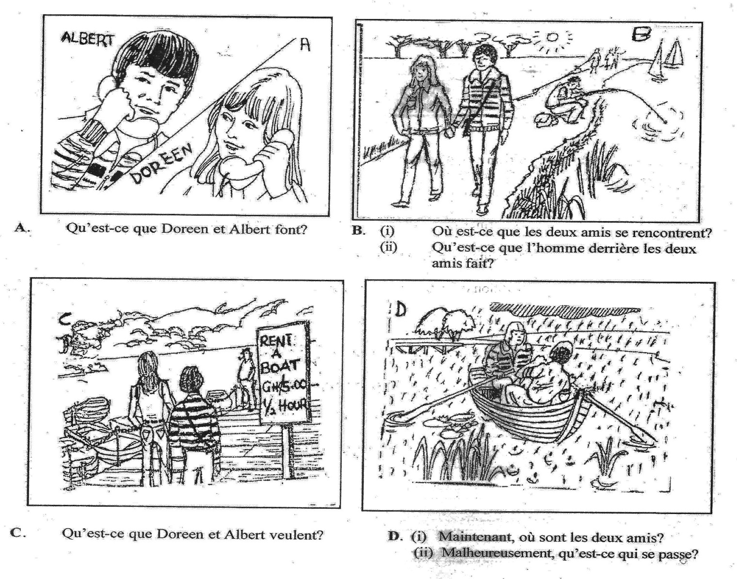
Une expédition au borddu lac

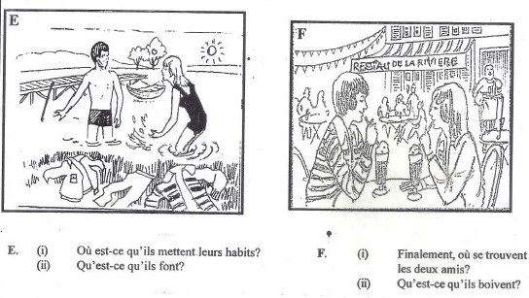

……………………………………………………………………………………………………………….....
…………………………………………………………………………………………………………………..
…………………………………………………………………………………………………………………..
…………………………………………………………………………………………………………………..
…………………………………………………………………………………………………………………..
…………………………………………………………………………………………………………………..
…………………………………………………………………………………………………………………..
…………………………………………………………………………………………………………………..
…………………………………………………………………………………………………………………..
…………………………………………………………………………………………………………………..
…………………………………………………………………………………………………………………..
…………………………………………………………………………………………………………………..
…………………………………………………………………………………………………………………..
…………………………………………………………………………………………………………………..
…………………………………………………………………………………………………………………..
…………………………………………………………………………………………………………………..
…………………………………………………………………………………………………………………..
…………………………………………………………………………………………………………………..
…………………………………………………………………………………………………………………..
…………………………………………………………………………………………………………………..
…………………………………………………………………………………………………………………..
…………………………………………………………………………………………………………………..
…………………………………………………………………………………………………………………..
PART I
For each question, choose from the options lettered A to D the one that is most suitable to complete the sentence given and shade on your answer sheet the letter of the answer you have chosen.

- La police…..arrivée après l’accident.
- as
- ai
- es
- est
- Ces enfants………six ans cette année.
- ont
- avons
- avez
- as
- Mon ami n’a pas………frère.
- la
- le
- du
- de
- ………………heure est-il?
Il est neuf heures.
- Quel
- Quells
- Quelle
- Quelles
- Vous chantez en classe?
- …….., nous chantons de temps en temps.
A. Non
B. Bon
C. Qui
D. Si
- Tu n’aimes pas………..la radio le soir pour la nouvelle?
- voir
- regarder
- écouter
- toucher
- La saison…………pluies commencera bienôt.
- de
- du
- des
- de la
- Ces chemises………..cher.
- coûte
- coûtes
- coûtez
- coûtent
- Il n’y a personne…………la sale.
- dans
- en
- de
- à
- Le chat……………..la viande de Papa.
- prendre
- prennez
- prends
- prend

PART II
Below are ten sentences with blank spaces followed by four options lettered A – D. Choose from the options the most correct answer that will fit into each blank space and shade on your answer sheet the letter of the answer you have chosen.
- Mon père travaille au champ; il est……….
- Il y a une…………….près de notre école. Elle fait du pain chaque matin.
- Le riz est mon………..favori.
- Pierre regarde et il dit: ‘il est 10 heures.’
- J’ai…………. : donne-moi de l’eau.
- Il faut allez chez ………….pour acheter des medicaments.
- Les éléves vont à la bibliothèque pour………..des livres.
- Nous allons………….vacances le 24 décembre.
- Il y a douze……………..dans l’année.
- Le voleur est armé d’un………….
A B C D
11. chauffeur cultivateur cuisinier chanteur
12. boulangère banquière chanteuse coiffeuse
13. vin gateau plat fruit
14. le collier la bague les perles la montre
15. sommeil foid soif peur
16. le dentist l’infirmière le pharmacien le docteur
17. lire acheter fabriquer travailler
18. aux à en de
19. mois semaines jours heures
20. chapeau papier gâteau fusil

PART III
Read the passage below carefully and answer the questions that follow by shading your answer sheet the letter which corresponds with the correct answer.
La ville de Makonu
La ville de Makonu est plus grande que notre village. Elle comprend de grands bâtiments de belles maisons et de grandes rues bien éclairées. La plupart des maisons sont en ciment. Les murs sont en briques et leurs toits sont en tôle ondulée.
Les rues sont goudronnées et elles sont pleines de voitures. Ces véhicules roulent vite et ils font du bruit. Sur les trottois, on voit toujours beaucoup de monde.
Au milieu de la ville se trouve un grand marché où l’on peut acheter toutes sortes dé choses. Ma mère passe la plus grande partie de son temps dans ce marché. C’est là où ma tante aussi vend ses marchandises. C’est une commerçante trés riche.
Les vendeurs viennent de tous les coins du pays et ils parlent plusieurs langues. Ils vendent de différentes marchandises dans ce marché.

- Comment est la ville de Makonu? Elle est……
- propre
- vieille
- belle
- calme
- Selon le texte, on peut voir des…..dans la ville
- châteaux modernes
- constructions modernes
- Magasins
- gares
- Quelques bâtiments sont en……..
- sables
- metal
- bois
- briques
- Dans les rues goudronnées, il y a des…….qui font du bruit.
- voitures
- personnes
- commerçants
- marchés
- Où se trouve le marché? Il se trouve……..
- prés d’un mur
- à côté de la rue
- au contre de la ville
- derrière un bâtiment
- Quelle est la profession de la mere du narrateur? Elle est…..
- vendeuse
- infirmière
- coiffeuse
- professeur
- Quelle autre personne travaille au marché?
- Une amie
- Un cousin
- La tante
- Le voisin
- Les vendeurs ne parlent pas la même langue parce qu’ils viennent de différents………du pays.
- centres
- endroits
- chemins
- marchés
- Pourquoi est-ce que les vendeurs viennent à cette ville?
- Pour faire du commerce
- Pour rencontrer des amis
- Pour voir la ville
- Pour acheter des maisons
- Qu’est-ce que les vendeurs apportent au marché?
- Du goudron
- Du ciment
- Des marchandises
- Des commerçants

PART IV
The passage below has ten numbered spaces followed by four options lettered A to D. Choose from the options the correct word(s) that will fit each numbered space and shade on your answer sheet the letter of the answer you have chosen.
Ma maison
Ma maison se trouve….31…..une petite colline. C’est une…32….maison. Il y a beaucoup…3….arbres autour de la maison. ……34…. La maison se trouve un beau jardin ….35….nous jouons souvent.
Dans la maison, nous avons trois chambres à…..36… , un salon, une salle …..37….manger et une cuisine. La chamber la plus grande est…..38…..de mes parents. …..39…. chamber a une sale de bains. Toutes les autres chambres on tune sale de bains commune. La chamber de mon frère se trouve à côté ….40….. où maman prepare le repas. La troisiéme est la chamber des filles.
A B C D
- avec sur en dehors
- pauvre belle faible jeune
- d’ des de l’ de
- Sous Près Entre Derrière
- que don’t où qui
- coucher laver parler causer
- en pour à ou
- celui celle ceux celles
- Cette Cet Ce Ces
- du salon du garage de la cuisine de la douche

